

Softeng24-20

Software Requirements Specification

Table of Contents
- Introduction 2
- Functional Requirements 4
Requirement Diagram
Activity Diagrams
Displays
- Data Management 4
ER diagram
Entities
Relationships

Introduction
Σκοπός της παρούσας εργασίας είναι η δημιουργία μίας web εφαρμογής για την επίτευξη της διαλειτουργικότητας στα πληροφοριακά συστήματα διοδίων αυτοκινητοδρόμων με διαφορετικά συστήματα αυτόματης διέλευσης. Συγκεκριμένα, η εφαρμογή θα δέχεται δεδομένα διελεύσεων από τους λειτουργούς και θα υπολογίζει τις μεταξύ τους οφειλές, υλοποιώντας τους απαιτούμενους συμψηφισμούς, καθώς και θα παρέχει δυνατότητα αποπληρωμής τους. Επιπλέον, θα προσφέρει χρήσιμα στατιστικά στοιχεία σχετικά με τις διελεύσεις και την συχνότητα των πληρωμών μέσα από εποπτικά διαγράμματα.

Functional Requirements

Requirements

Requirement Diagram
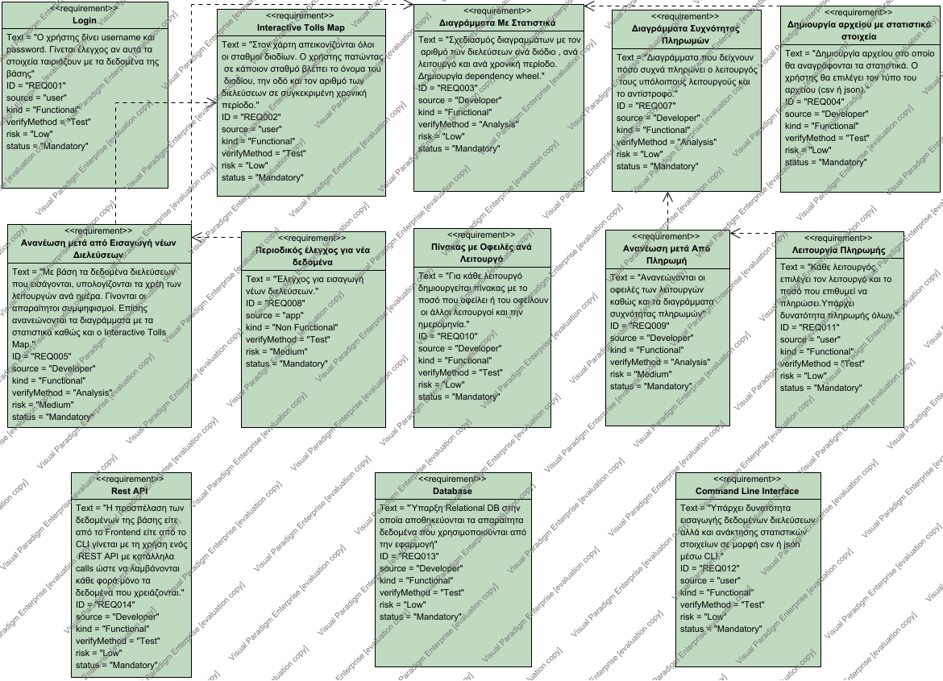

Requirements | Source | Text | Kind | Verify Method
Command Line Interface | user | Υπάρχει δυνατότητα εισαγωγής δεδομένων διελεύσεων αλλά και ανάκτησης στατιστικών στοιχείων σε μορφή csv ή json μέσω CLI. | Functional | Test
Database | Developer | Ύπαρξη Relational DB στην οποία αποθηκεύονται τα απαραίτητα δεδομένα που χρησιμοποιούνται από την εφαρμογή | Functional | Test
Interactive Tolls Map | user | Στον χάρτη απεικονίζονται όλοι οι σταθμοί διοδίων. Ο χρήστης πατώντας σε κάποιον σταθμό βλέπει το όνομα του διοδίου, την οδό και τον αριθμό των διελεύσεων σε συγκεκριμένη χρονική περίοδο. | Functional | Test
Login | user | Ο χρήστης δίνει username και password. Γίνεται έλεγχος αν αυτά τα στοιχεία ταιριάζουν με τα δεδομένα της βάσης | Functional | Test
Rest API | Developer | Η προσπέλαση των δεδομένων της βάσης είτε από το Frontend είτε από το CLI γίνεται με τη χρήση ενός REST API με κατάλληλα calls ώστε να λαμβάνονται κάθε φορά μόνο τα δεδομένα που χρειάζονται. | Functional | Test
Ανανέωση μετά από Εισαγωγή νέων Διελεύσεων | Developer | Με βάση τα δεδομένα διελεύσεων που εισάγονται, υπολογίζονται τα χρέη των λειτουργών ανά ημέρα. Γίνονται οι απαραίτητοι συμψηφισμοί. Επίσης ανανεώνονται τα διαγράμματα με τα στατιστικά καθώς και ο Interactive Tolls Map. | Functional | Analysis
Ανανέωση μετά Από Πληρωμή | Developer | Ανανεώνονται οι οφειλές των λειτουργών καθώς και τα διαγράμματα συχνότητας πληρωμών | Functional | Analysis
Δημιουργία αρχείου με στατιστικά στοιχεία | Developer | Δημιουργία αρχείου στο οποίο θα αναγράφονται τα στατιστικά. Ο χρήστης θα επιλέγει τον τύπο του αρχείου (csv ή json). | Functional | Test
Διαγράμματα Με Στατιστικά | Developer | Σχεδιασμός διαγραμμάτων με τον αριθμό των διελεύσεων ανά διόδιο , ανά λειτουργό και ανά χρονική περίοδο. Δημιουργία dependency wheel. | Functional | Analysis
Διαγράμματα Συχνότητας Πληρωμών | Developer | Διαγράμματα που δείχνουν πόσο συχνά πληρώνει ο λειτουργός τους υπόλοιπους λειτουργούς και το αντίστροφο. | Functional | Analysis
Λειτουργία Πληρωμής | user | Κάθε λειτουργός επιλέγει τον λειτουργό και το ποσό που επιθυμεί να πληρώσει.Υπάρχει δυνατότητα πληρωμής όλων. | Functional | Test
Πίνακας με Οφειλές ανά Λειτουργό | Developer | Για κάθε λειτουργό δημιουργείται πίνακας με το ποσό που οφείλει ή του οφείλουν οι άλλοι λειτουργοί και την ημερομηνία. | Functional | Test
Περιοδικός έλεγχος για νέα δεδομένα | app | Έλεγχος για εισαγωγή νέων διελεύσεων. | Non Functional | Test

Activity Diagram for Use Case 1

Activity Diagram Use Case 1
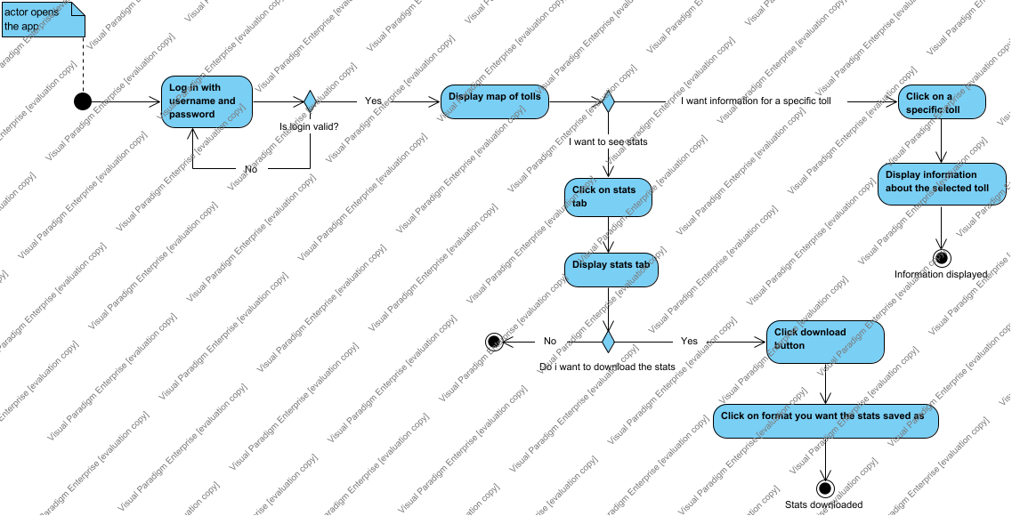
Το παραπάνω Activity Diagram περιγράφει αναλυτικά την αλληλεπίδραση του χρήστη με την εφαρμογή στην περίπτωση χρήσης1. Αρχικά, ο χρήστης ανοίγει την εφαρμογή και κάνει login συμπληρώνοντας το username και το password. Σε περίπτωση αποτυχίας, ανακατευθύνεται στην υπηρεσία του login, ενώ σε αντίθετη περίπτωση βλέπει τον διαδραστικό χάρτη με τους σταθμούς των διοδίων. Στη συνέχεια επιλέγει αν επιθυμεί να δει πληροφορίες σχετικά με κάποιον συγκεκριμένο σταθμό διοδίων, οπότε κάνει κλικ σε αυτόν τον σταθμό πάνω στον χάρτη ή αν επιθυμεί να δει τα στατιστικά των διελεύσεων, οπότε κάνει κλικ στο tab με τα στατιστικά .Στην πρώτη περίπτωση εμφανίζεται έναν pop-up με το όνομα ,την οδό και τον αριθμό των διελεύσεων από τον σταθμό σε συγκεκριμένη χρονική περίοδο. Στην δεύτερη περίπτωση, εμφανίζονται σε νέα σελίδα τα διαγράμματα με τα στατιστικά των διελεύσεων. Στη συνέχεια μπορεί να επιλέξει αν θα κατεβάσει αυτά τα στοιχεία. Αν ναι, κάνει κλικ στο download button και καθορίζει το format του αρχείου κλικάροντας το αντίστοιχο button (csv,ή json). Το αρχείο γίνεται download.

Activity Diagram2
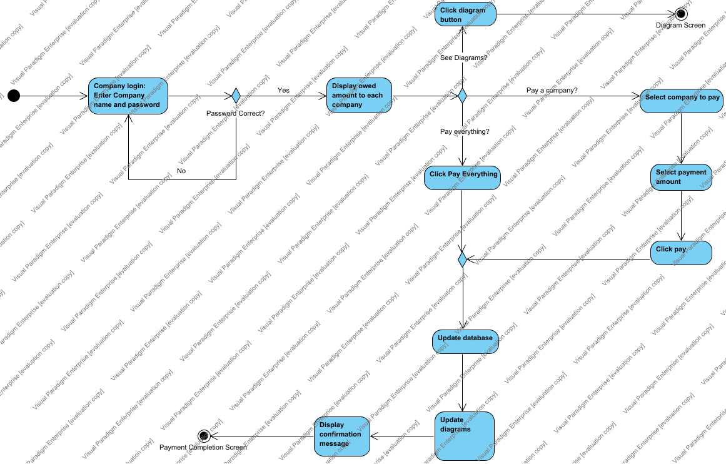
Το παραπάνω Activity Diagram παρουσιάζει την αλληλεπίδραση του χρήστη με την εφαρμογή για την δεύτερη περίπτωση χρήσης. Αρχικά, o χρήστης ανοίγει την εφαρμογή και κάνει login συμπληρώνοντας το username και το password. Σε περίπτωση αποτυχίας, ανακατευθύνεται στην υπηρεσία του login, ενώ σε αντίθετη περίπτωση βλέπει έναν πίνακα με τα ποσά που του οφείλουν ή οφείλει στους υπόλοιπους λειτουργούς και την εκάστοτε ημερομηνία. Στη συνέχεια επιλέγει αν επιθυμεί να δει τα διαγράμματα συχνότητας πληρωμών ή να πληρώσει όλα τα ποσά που οφείλει ή να πληρώσει έναν μόνο λειτουργό. Στην πρώτη περίπτωση πατάει το diagram button και εμφανίζονται σε νέα σελίδα το διαγράμματα. Στην δεύτερη περίπτωση επιλέγει τον λειτουργό που επιθυμεί να πληρώσει καθώς και το ποσό και πατάει το button pay. Η βάση δεδομένων και τα διαγράμματα ανανεώνονται και στον χρήστη εμφανίζεται μήνυμα επιβεβαίωσης, ο οποίος οδηγείται σε οθόνη ολοκλήρωσης πληρωμής. Στην τρίτη περίπτωση, πατάει το button pay everything και τα επόμενα βήματα είναι τα ίδια με την δεύτερη περίπτωση (ανανέωση βάσης, επιβεβαίωση κτλ).

Data Organization

Database Design

Entity Relationship Diagram Data Specification

Company
Column | Data Type | PK | Nullable | Unique | Description
Name | varchar(20) | χ | √ | χ
password | varchar(20) | χ | √ | χ
username | varchar(20) | χ | √ | χ

Company_Tags
Column | Data Type | PK | Nullable | Unique | Description
Company | varchar(20) | χ | √ | χ
Tags | varchar(20) | χ | √ | χ

Company_Tolls
Column | Data Type | PK | Nullable | Unique | Description
Company | varchar(20) | χ | √ | χ
toll id | varchar(20) | χ | √ | χ

Owes
Column | Data Type | PK | Nullable | Unique | Description
Amount | integer(10) | χ | √ | χ
CompanyA | integer(10) | χ | √ | χ
CompanyB | integer(10) | χ | √ | χ

Tags
Column | Data Type | PK | Nullable | Unique | Description
Column | integer(10) | χ | √ | χ
tag id | integer(10) | χ | √ | χ

Tags_Tolls
Column | Data Type | PK | Nullable | Unique | Description
amount | integer(10) | χ | √ | χ
tag id | varchar(20) | χ | √ | χ
timestamp | date | χ | √ | χ
Toll id | varchar(20) | χ | √ | χ

Tolls
Column | Data Type | PK | Nullable | Unique | Description
toll id | varchar(20) | χ | √ | χ

Transactions
Column | Data Type | PK | Nullable | Unique | Description
amount | integer(10) | χ | √ | χ
CompanyA | varchar(20) | χ | √ | χ
CompanyB | varchar(20) | χ | √ | χ
timestamp | date | χ | √ | χ

